Лабораторная работа №2
Тема:
Движение тела под углом к горизонту.

Цель работы:
Моделирование движения тела, брошенного под углом к горизонту.

Оборудование:
Персональный компьютер, ОС Windows 11, редактор Visual Studio 2022.

Постановка задачи:
Задача 1:
1) Рассмотреть задачу о стрельбе из пушки, построить график зависимости дальности $S$ от угла $α$.
2) Исследовать как зависит дальность полета $S$ от угла наклона ствола пушки к горизонту $α$.
3) Сделать вывод, при каком значении $α$ дальность максимальная.
4) Построить траекторию $Y=Y\left(x\right)$ для любых данных.

Математическая модель:
$S\left(α\right)=\frac{{V_{0}}^{2}*\sin\left(α\right)*\cos\left(α\right)+V_{0}*\cos\left(α\right)*\sqrt{{V_{0}}^{2}*{\sin\left(α\right)}^{2}+2hg}}{g}$
$Y\left(x\right)=tg\left(α\right)*x-\frac{g}{2{V_{0}}^{2}*{\cos\left(α\right)}^{2}}*x^{2}$

Код программы:
import numpy as np
import matplotlib.pyplot as plt
V0 = 200
h = 70
g = 10
angles_deg = np.linspace(1, 89, 200)
angles_rad = np.deg2rad(angles_deg)
sin_a = np.sin(angles_rad)
cos_a = np.cos(angles_rad)
S = (V0**2 * sin_a * cos_a + V0 * cos_a * np.sqrt(V0**2 * sin_a**2 + 2*g*h)) / g
max_S_index = np.argmax(S)
optimal_angle_deg = angles_deg[max_S_index]
max_S = S[max_S_index]
print(f"Максимальная дальность: S_max ≈ {max_S:.1f} м")
print(f"Достигается при угле: α_opt ≈ {optimal_angle_deg:.1f}°")
plt.figure(figsize=(10, 6))
plt.plot(angles_deg, S, linewidth=2, color='b', label='S(α)')
plt.scatter([optimal_angle_deg], [max_S], color='red', s=100, zorder=5,
label=f'Максимум: α ≈ {optimal_angle_deg:.1f}°')
plt.title('Определение угла максимальной дальности', fontsize=14)
plt.xlabel('Угол α, градусы', fontsize=12)
plt.ylabel('Дальность S, м', fontsize=12)
plt.legend()
plt.grid(True, alpha=0.3)
plt.xlim(0, 90)
plt.show()
alpha_fixed_deg = 58
alpha_fixed_rad = np.deg2rad(alpha_fixed_deg)
V0_list = [100, 150, 200, 250, 300]
colors = ['green', 'blue', 'red', 'orange', 'purple']
plt.figure(figsize=(12, 8))
for V0_current, color in zip(V0_list, colors):
sin_a = np.sin(alpha_fixed_rad)
cos_a = np.cos(alpha_fixed_rad)
S_curr = (V0_current**2 * sin_a * cos_a +
V0_current * cos_a * np.sqrt(V0_current**2 * sin_a**2 + 2*g*h)) / g
x_points = np.linspace(0, S_curr, 300)
y_points = (np.tan(alpha_fixed_rad) * x_points -
(g / (2 * V0_current**2 * cos_a**2)) * x_points**2)
height_above_ground = y_points + h
plt.plot(x_points, height_above_ground, color=color, linewidth=2,
label=f'V0 = {V0_current} м/с, S ≈ {S_curr:.0f} м')
plt.axhline(y=0, color='black', linestyle='--', linewidth=0.8, label='Уровень земли')
plt.axhline(y=h, color='brown', linestyle=':', linewidth=1.2, label=f'Высота горы (h={h} м)')
plt.title(f'Траектории полета снаряда для разных начальных скоростей (α={alpha_fixed_deg}°)', fontsize=14)
plt.xlabel('Горизонтальная дальность, x (м)', fontsize=12)
plt.ylabel('Высота над уровнем земли, Y (м)', fontsize=12)
plt.legend(loc='upper right')
plt.grid(True, alpha=0.3)
plt.ylim(bottom=-10)
plt.xlim(left=0)
plt.show()

Результаты выполненной работы:
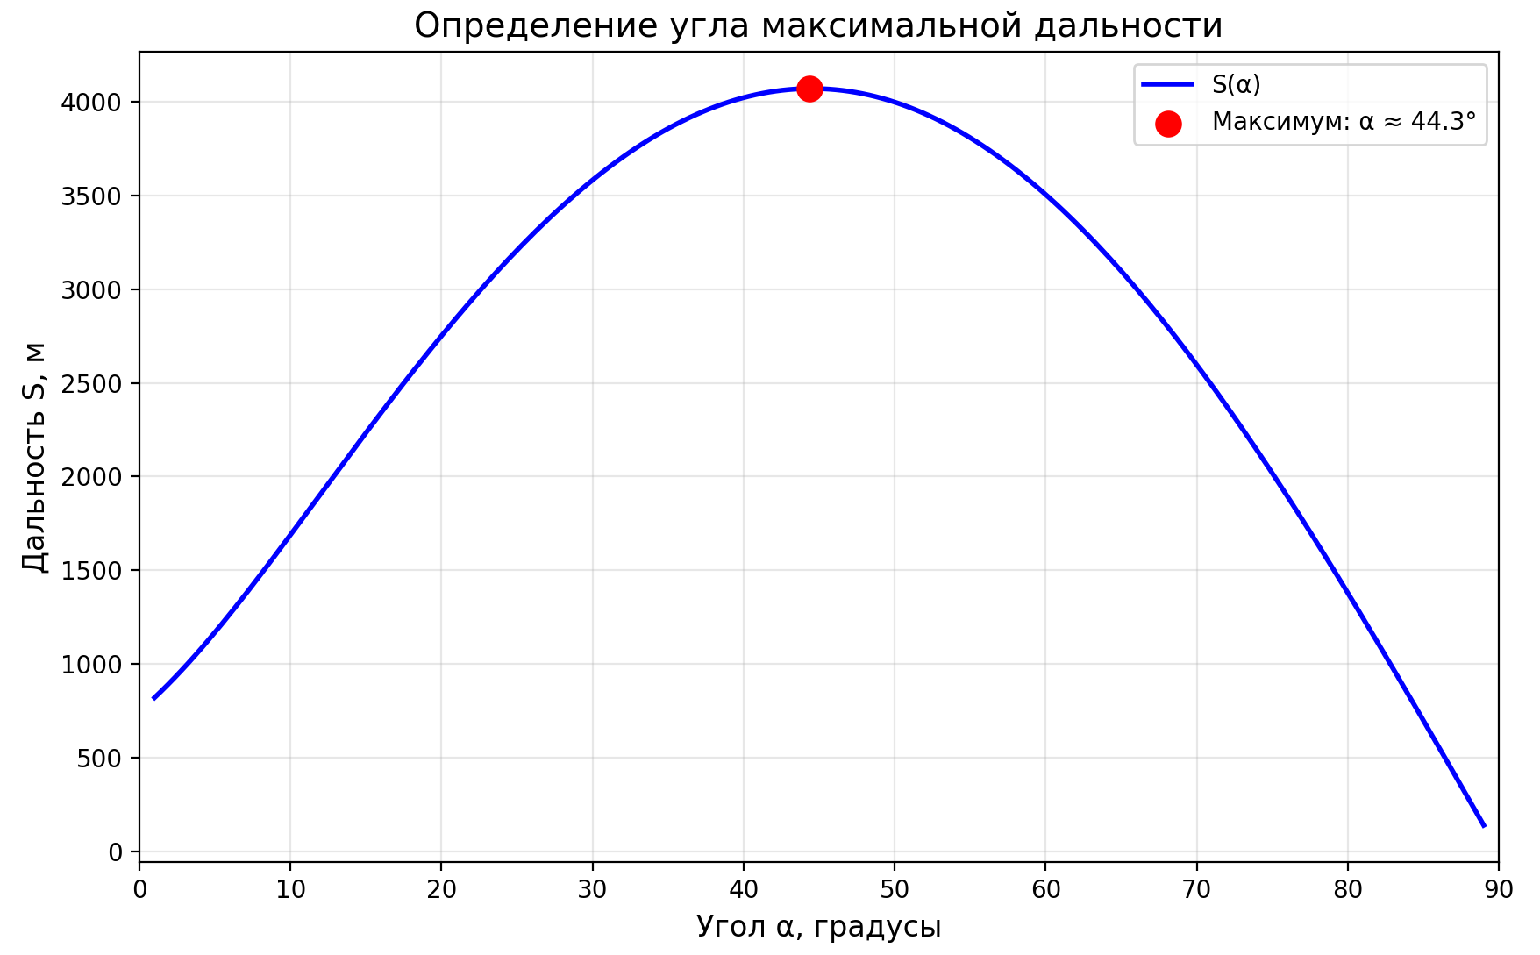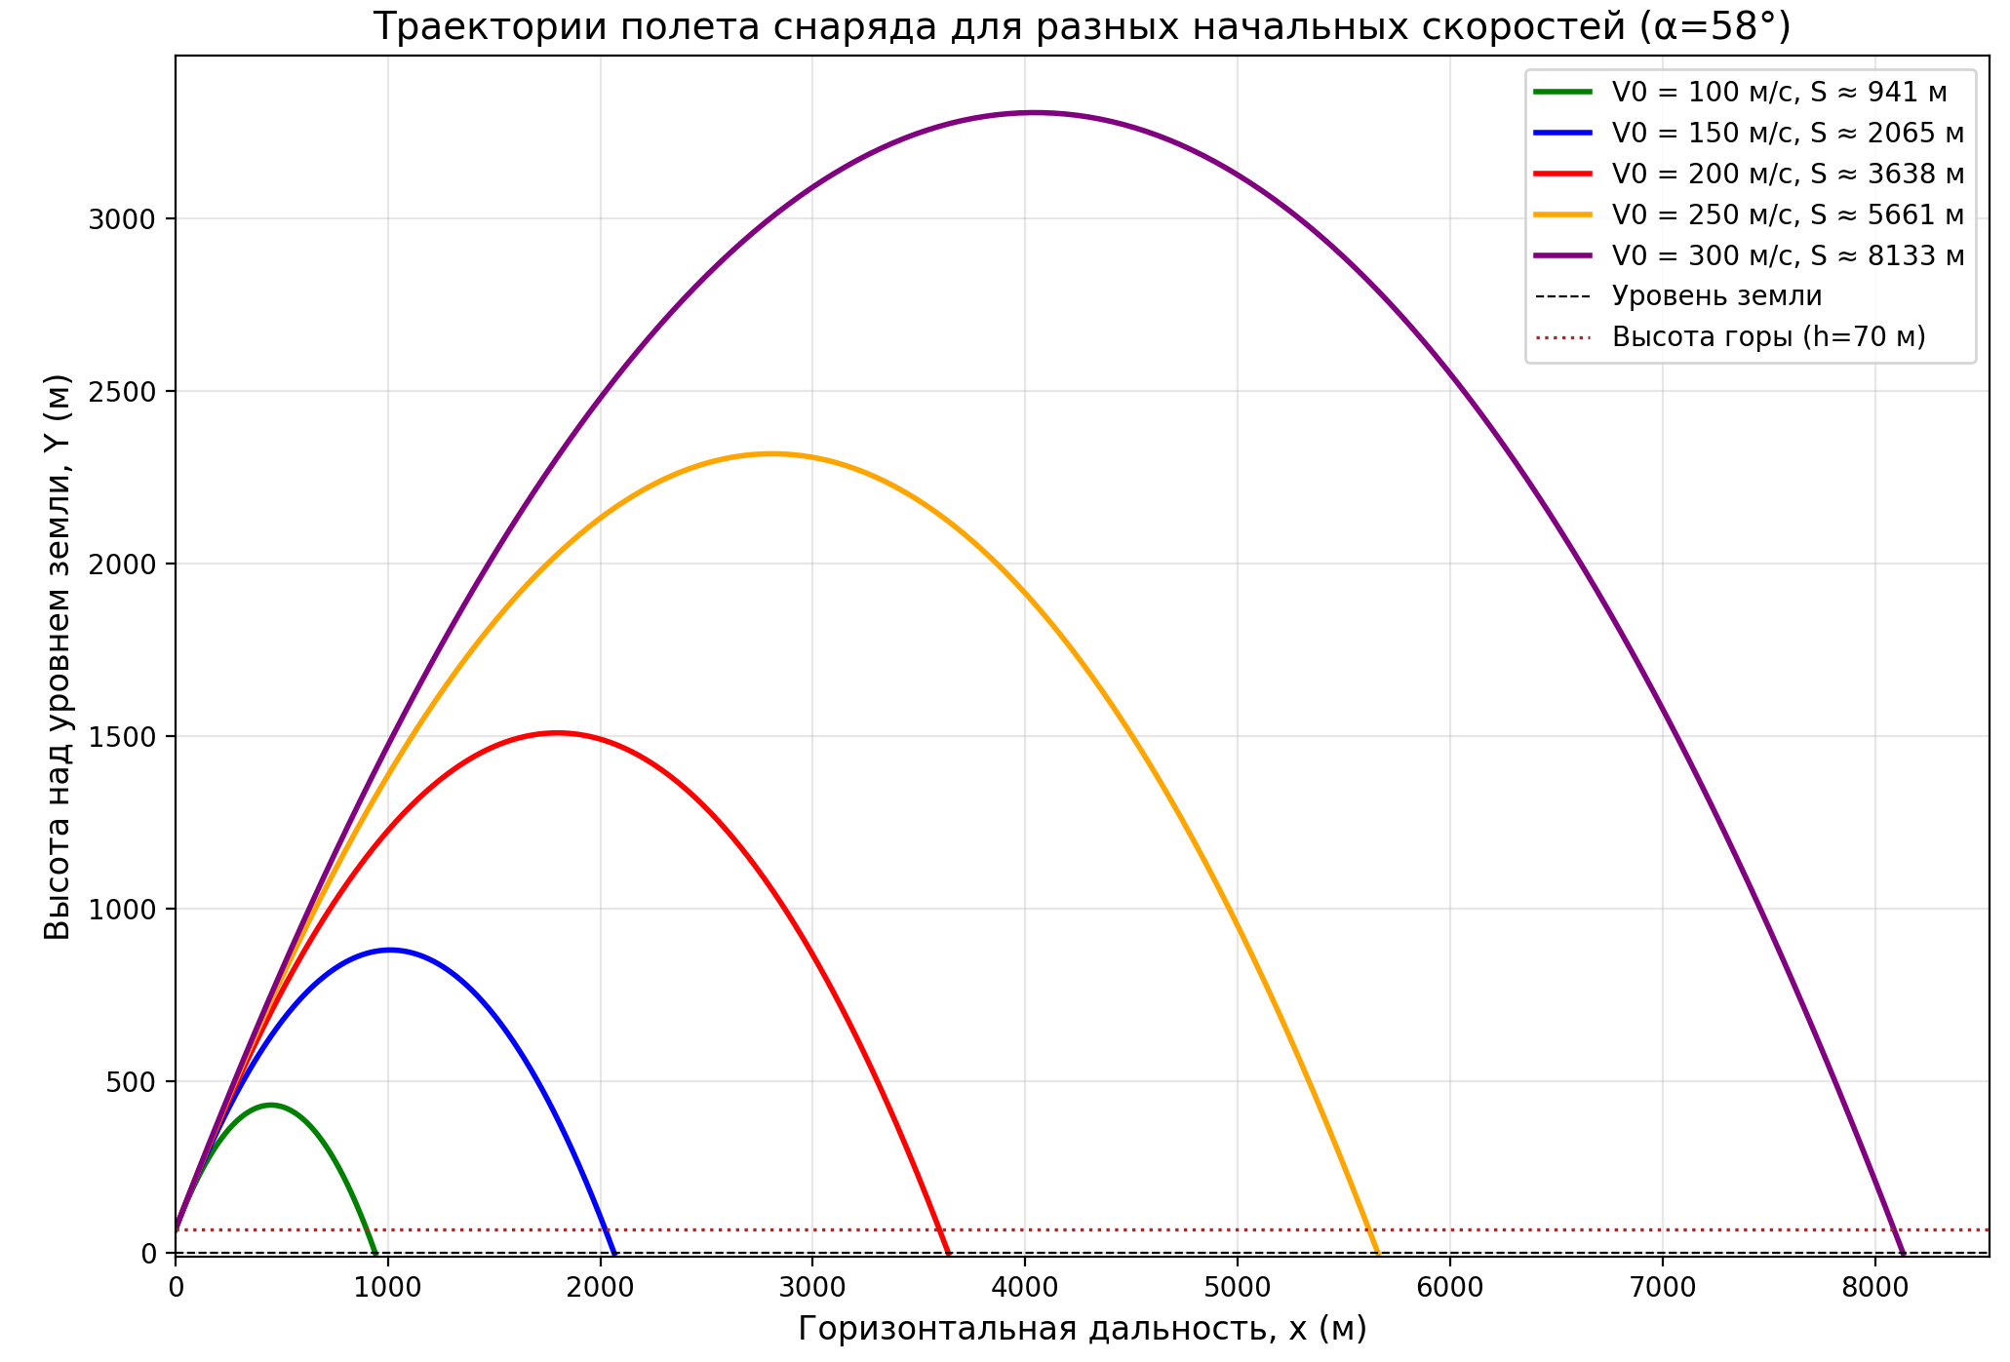

Вывод:
В ходе вполнения лабораторной работы была рассмотрена задача о стрельбе из пушки, построен график зависимости дальности полета снаряда от угла наклона ствола пушки к горизонту; найден угол, при котором достигается максимальная дальность; построена траектория полета снаряда при разных начальных скоростях.

